台股月營收驚喜策略研究報告
面試講稿版 V4｜業界答辯與圖表講解版
Research / Paper-Trading Only｜非投資建議｜非實盤交易系統

01｜Executive Summary：業界版研究摘要
本研究檢驗台灣月營收公告制度是否能產生短週期、可解釋且可被風險管理的 post-disclosure repricing 機會。研究流程不是以技術指標或單一最佳化結果為起點，而是先定義市場結構、資料可得時間、訊號形成邏輯與可交易限制，再用 portfolio-level backtest 與多層 robustness gates 評估。
結論上，S1 目前可被定位為 portfolio-grade v0.1 research candidate：它有清楚的基本面 surprise 邏輯與吸引人的 proxy 結果，但仍未通過 production-ready 所需的 exact timestamp、survivorship、execution fill 與 paper-trading gates。
版本 | Return | Sharpe | MDD | 專業定位
S1 incumbent | +167.5% | ≈2.40 | -7.9% | 研究候選主版本；仍需 exact timing / paper trading
S1 fixed-20 comparator | +161.9% | 1.55 | -21.2% | 最簡潔 benchmark；用來隔離 exit-rule 貢獻
Quiet boost sizing | +174.4% | 1.62 | -21.2% | 小幅改善但 drawdown 未改善，未升級
Conservative execution proxy | +111.9% | 1.24 | -24.9% | next-open + 1.0% cost + non-fill stress 後 quality 下降
FRR best first-pass | +251.4% | 1.55 | -17.6% | 新融資策略；樣本少且右尾依賴，僅診斷候選

02｜Research Question and Economic Rationale
核心研究問題：若公司月營收出現連續性正向 surprise，市場是否會因資訊處理、產業鏈確認、法人調整持倉或散戶注意力延遲，而在公告後 10–20 個交易日內逐步重新定價？
因果鏈：月營收公告制度 → 高頻基本面資訊更新 → 3M SUR persistence → 投資人預期修正 → 短週期 repricing。這個 framing 的重點是「誰因為什麼制度或行為限制而反應不足」，而不是事後挑選 K 線形狀。
研究模組 | 設計 | 業界解讀
Research question | 月營收 surprise 是否造成 10–20D post-disclosure repricing？ | 從市場制度與資訊反應速度出發，而非指標 mining。
Signal construction | 3M SUR persistence + not-overheated momentum | 捕捉持續性 surprise，同時避免已過度 pricing 的標的。
Portfolio construction | Top 8, industry cap = 3, liquidity ≥ 50m TWD | 降低集中度與不可交易小型股假象。
Execution assumption | next-open / delayed-entry / 1.0% cost stress | 避免用 same-day 或 close proxy 過度高估。
Promotion gates | OOS, remove-winner, sector, cost, liquidity, timing, paper trading | 業界式 due diligence，不以單一 Sharpe 決策。

03｜Data, Timing Controls, and Backtest Design
資料使用官方月營收、每日價格 / 成交金額、官方 daily raw JSON、OHLC / limit parser，以及後續新增的官方融資餘額。所有資料都必須區分 event month、data-available date、signal date、trade date。由於目前歷史月營收仍缺完整公司級公告 timestamp，本報告不宣稱 same-day tradability。
Portfolio construction 採用 Top 8、industry cap、liquidity threshold 與成本假設，避免績效只來自不可交易小型股或單一產業集中。策略 promotion 需要同時通過年分切分、walk-forward、remove-winner、sector survival、流動性與 execution realism，而不是只看 full-sample Sharpe。

04｜Empirical Findings and Interpretation
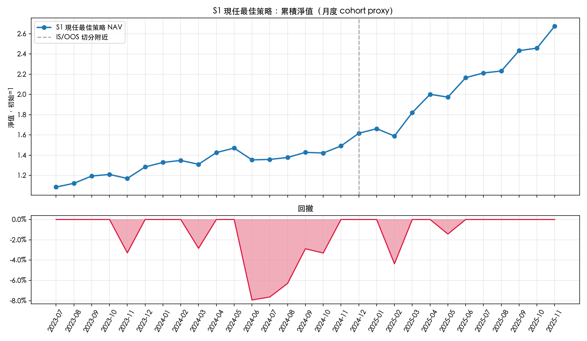
S1 NAV 與 Drawdown：觀察策略累積績效、回撤深度與修復能力；這是 proxy backtest，不代表實盤可複製績效。
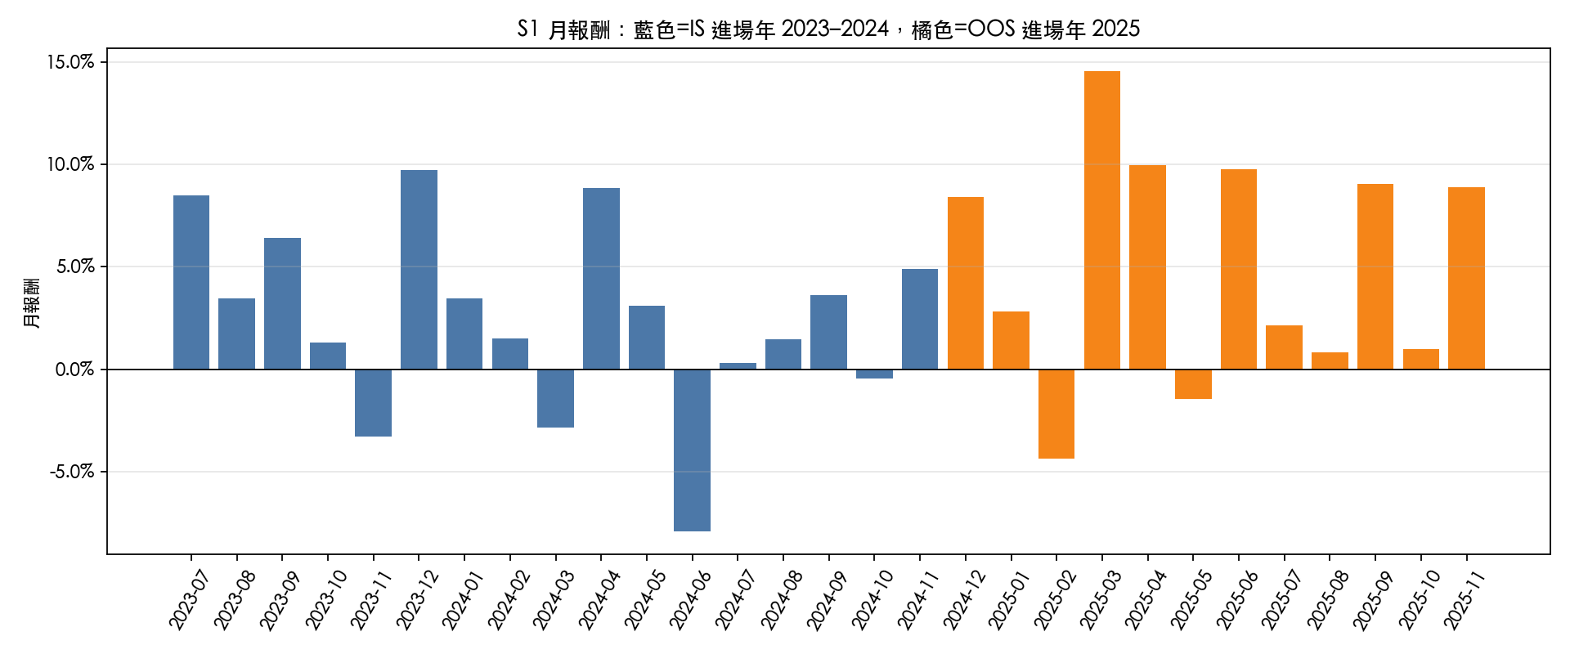
月報酬與 IS/OOS 切分：檢查績效是否集中在少數月份，以及 2025 test 是否仍有正貢獻。

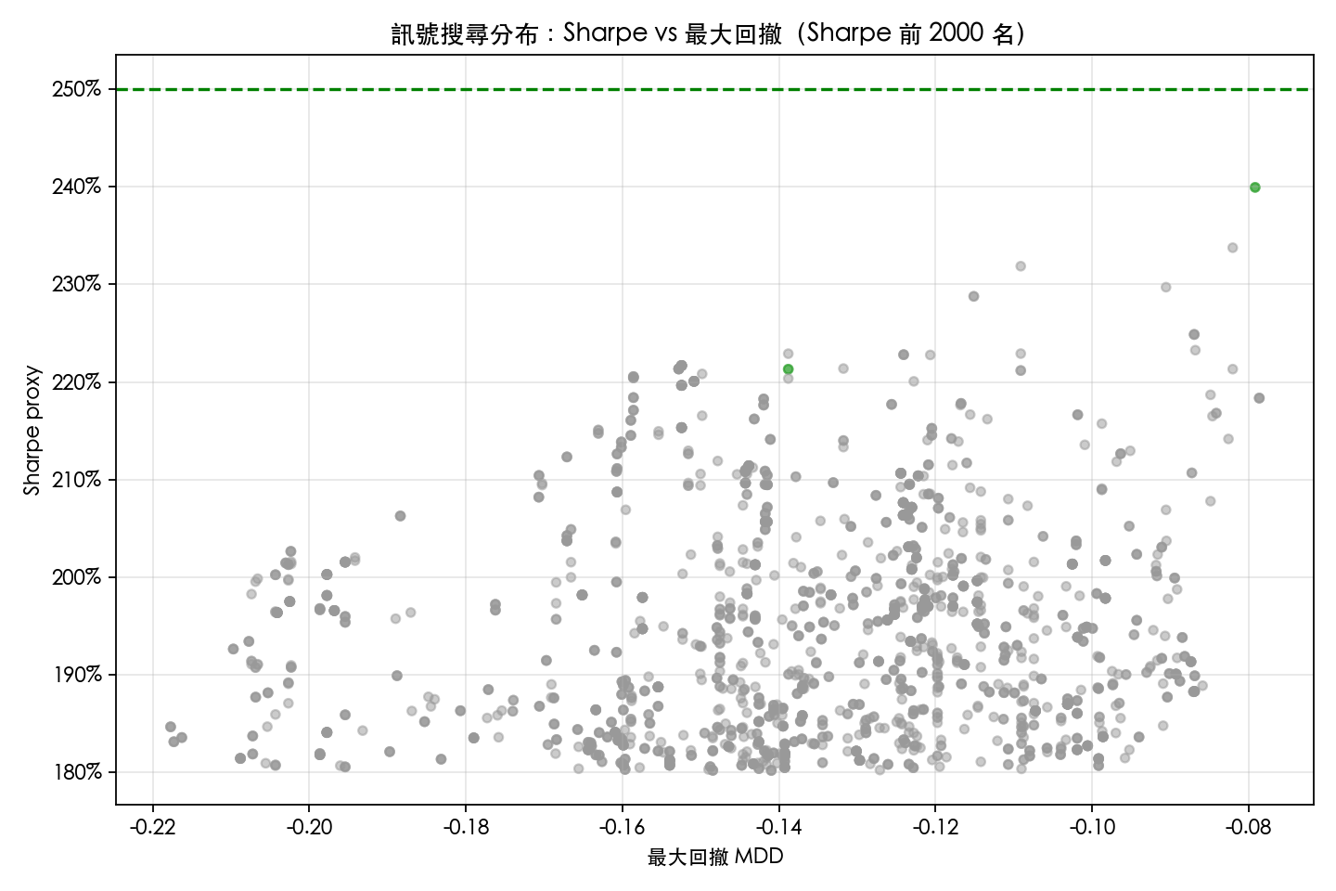
策略搜尋 Sharpe vs MDD：業界評估不只看最高 Sharpe，也要同時看 drawdown、穩健性與可解釋性。
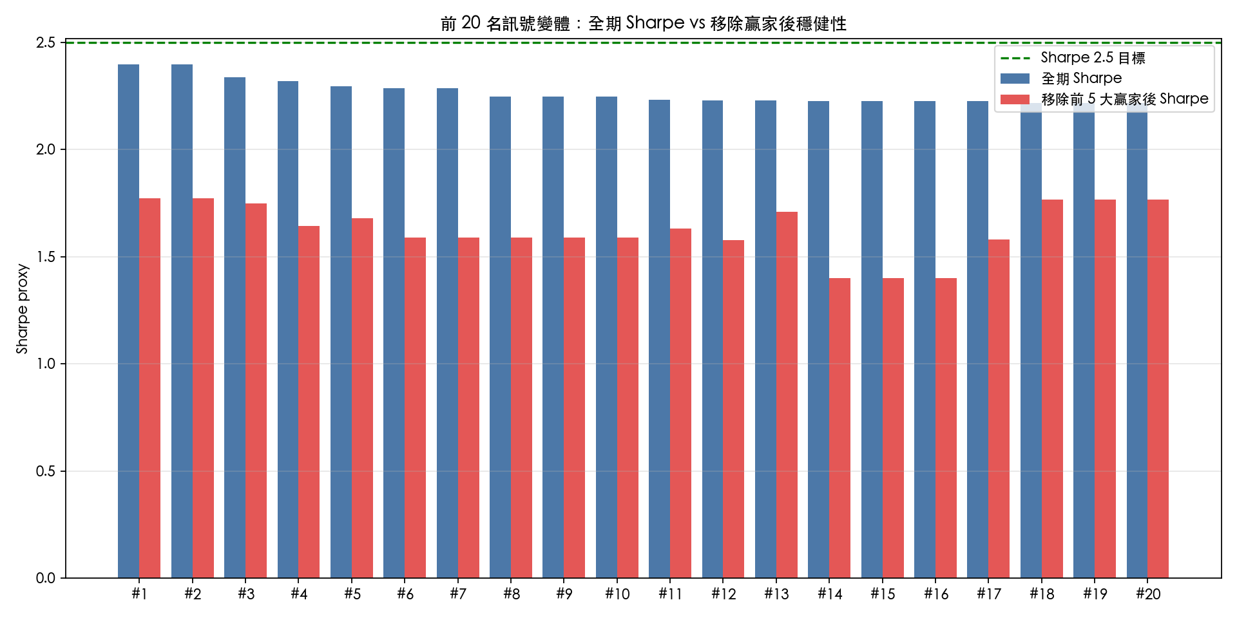
Top variants vs remove-top-5：檢查高績效版本是否由少數大贏家支撐。
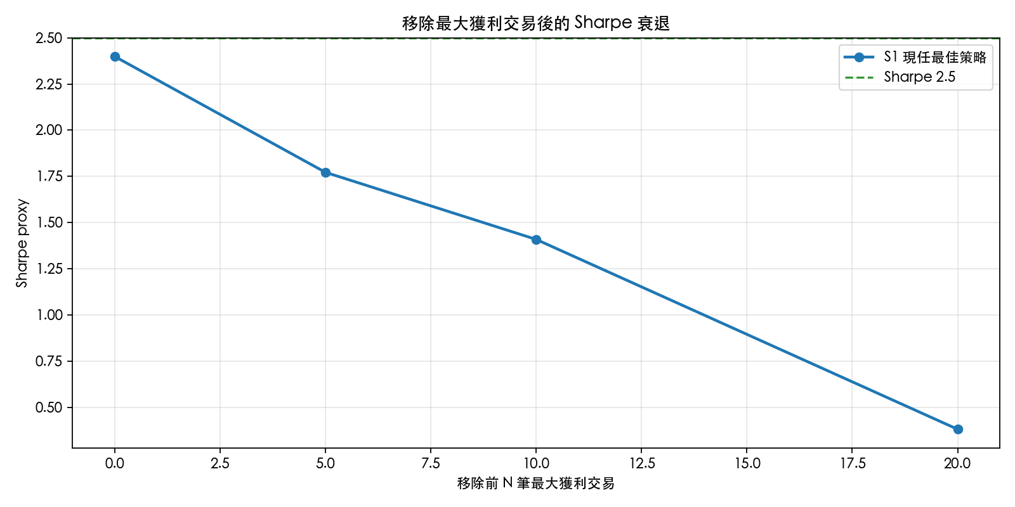
Remove-winners Sharpe decay：right-tail dependence 是目前最需要揭露與管理的風險。

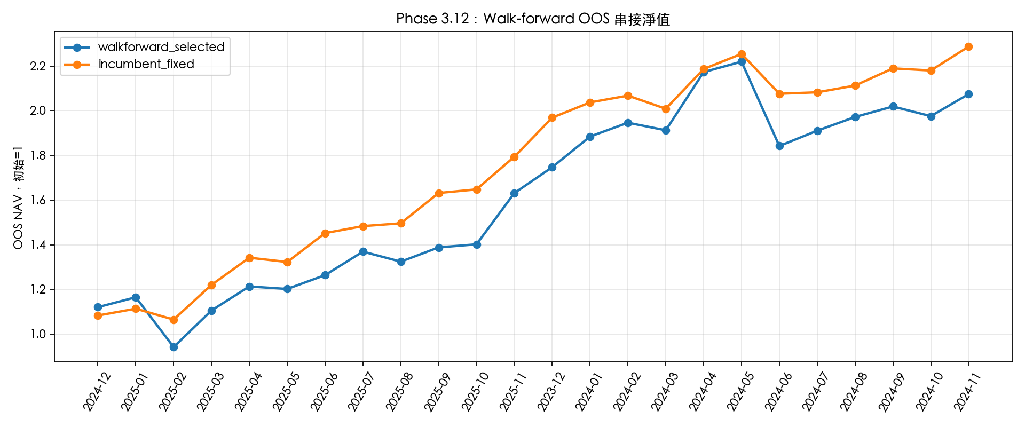
Walk-forward OOS NAV：train-selected rule 未穩定擊敗固定 S1，支持保留簡潔 incumbent 而非過度調參。
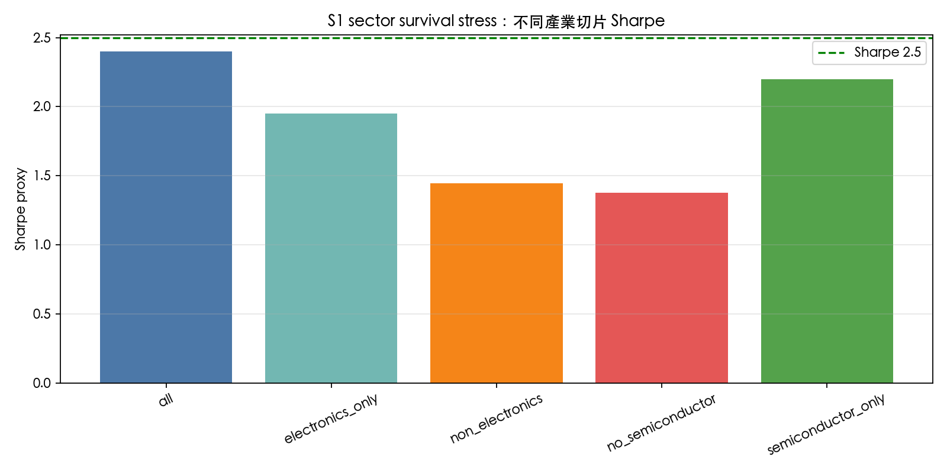
Sector survival：電子 / 半導體供應鏈解釋較強，no-semiconductor 明顯轉弱，不能宣稱 broad-market alpha。

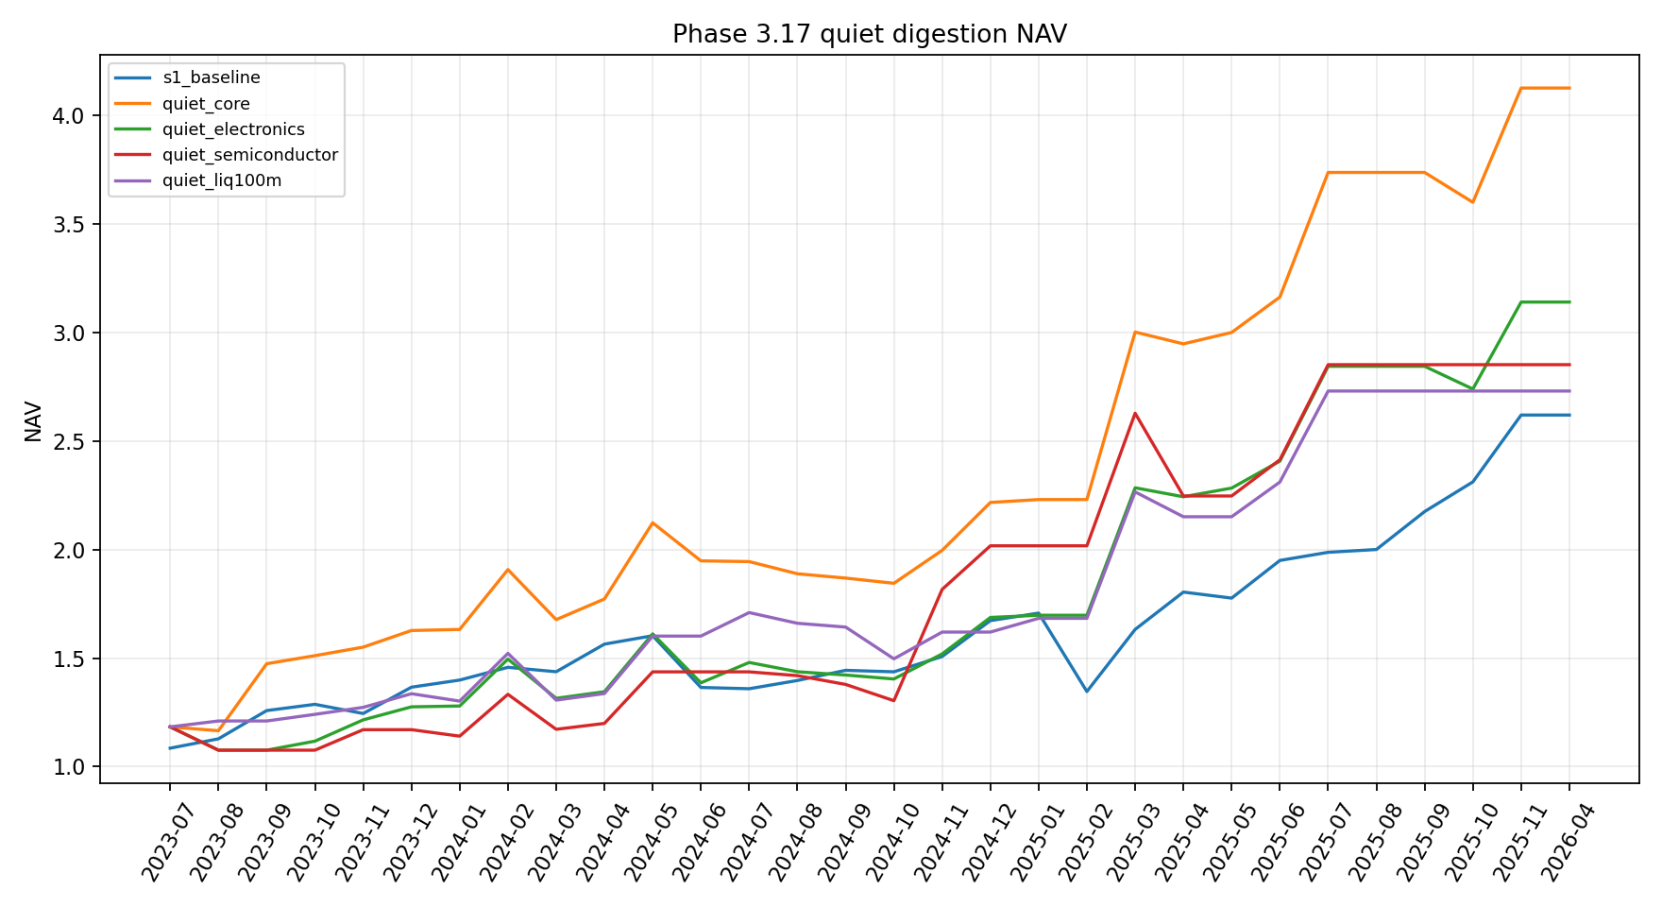
Quiet digestion：作為市場消化基本面 surprise 的狀態變數有研究價值，但 standalone 交易數少。
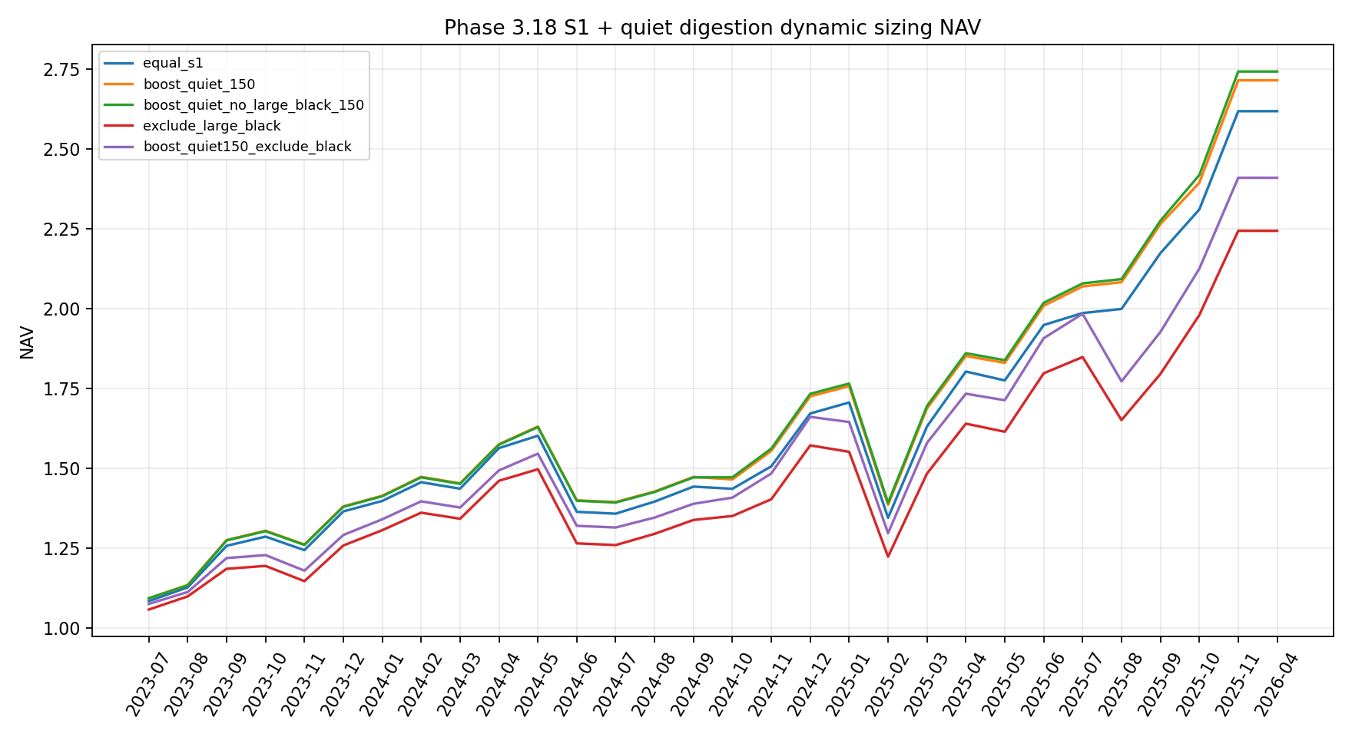
Dynamic sizing：quiet boost 小幅改善，但未改善 drawdown 到足以 promotion。
整體來看，S1 的吸引力來自「結果、解釋性與簡潔度」的平衡；更複雜的 quiet digestion / dynamic sizing 版本雖然局部改善報酬，但未能穩定改善 drawdown 或 OOS robustness，因此不應取代 incumbent。

05｜FRR 融資清洗反彈：新增策略研究結論
FRR 測試另一條市場結構邏輯：強基本面股票若經歷融資去槓桿，短期槓桿賣壓釋放後可能反彈。第一輪結果顯示「融資下降 + 放量換手」比單純不破低更有訊號，但樣本少、remove-winner 脆弱、高流動性版本弱化，因此目前只能保留為 S1 的 timing / sizing diagnostic。
Variant | Delay | Hold | Return | Sharpe | MDD | Trades
frr3 volume absorption | 3 | 20 | 251.4% | 1.55 | -17.6% | 21
frr3 volume absorption | 2 | 20 | 223.8% | 1.43 | -19.0% | 21
frr3 volume absorption | 1 | 20 | 179.1% | 1.39 | -16.6% | 21
frr1 basic deleveraging | 3 | 20 | 184.8% | 1.32 | -22.3% | 42
frr1 basic deleveraging | 1 | 20 | 159.4% | 1.26 | -18.7% | 42
frr2 no catch falling knife | 3 | 10 | 78.7% | 1.18 | -15.2% | 36
frr1 basic deleveraging | 2 | 20 | 157.7% | 1.16 | -27.5% | 42
frr2 no catch falling knife | 3 | 20 | 132.6% | 1.13 | -17.7% | 36

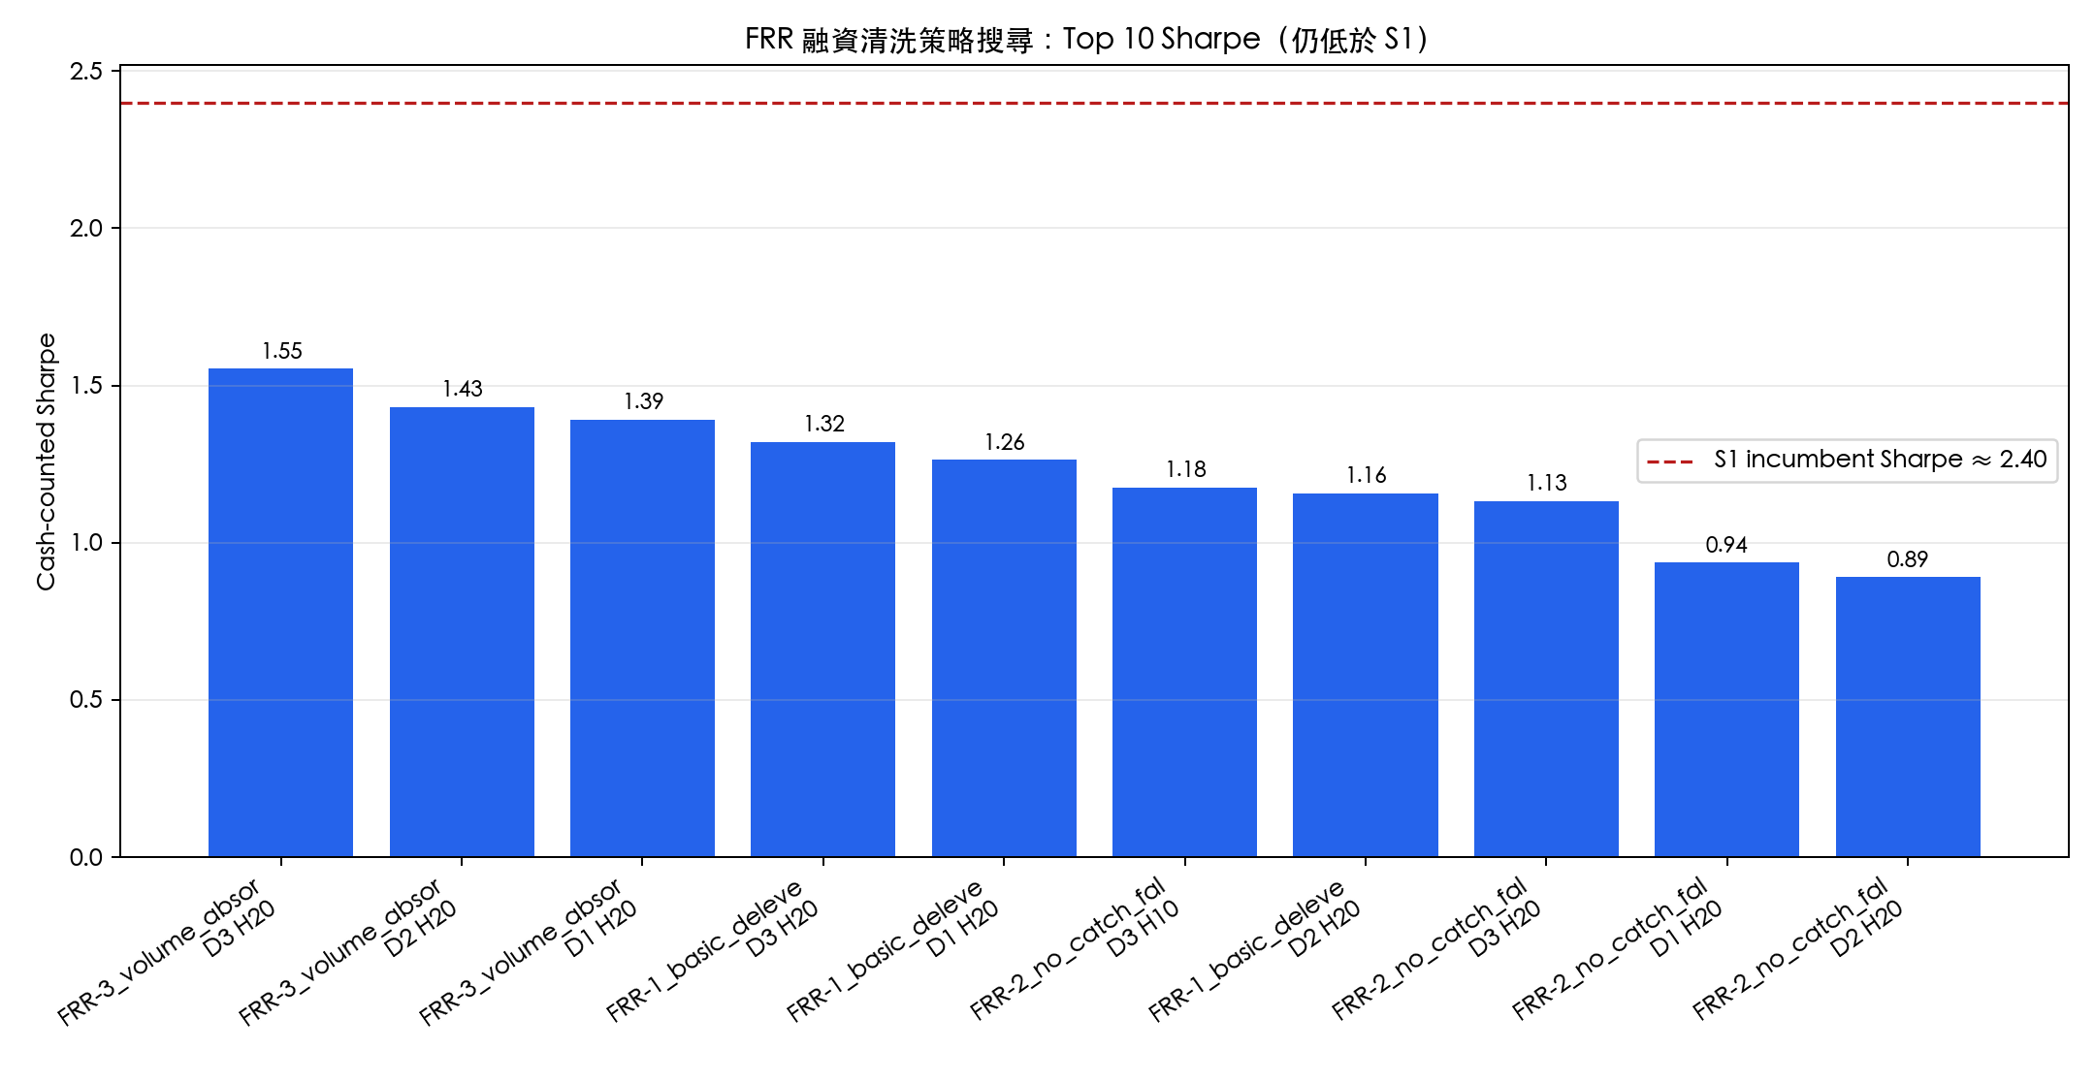
FRR Top Sharpe：融資清洗反彈有訊號，但最佳 Sharpe 仍低於 S1，且交易數偏少。
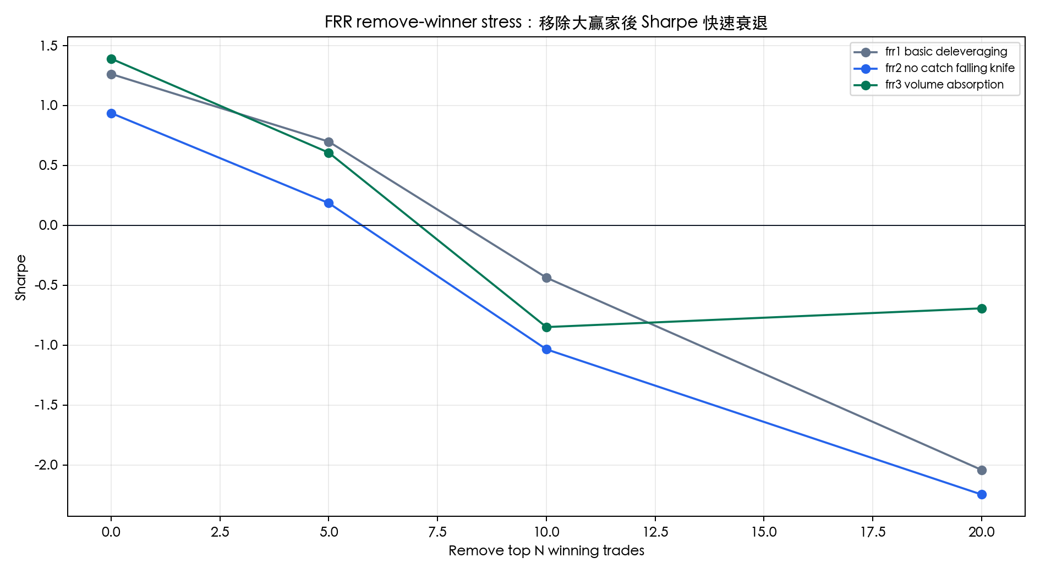
FRR remove-winner stress：移除 top winners 後快速轉弱，不能作為 S1 替代策略。
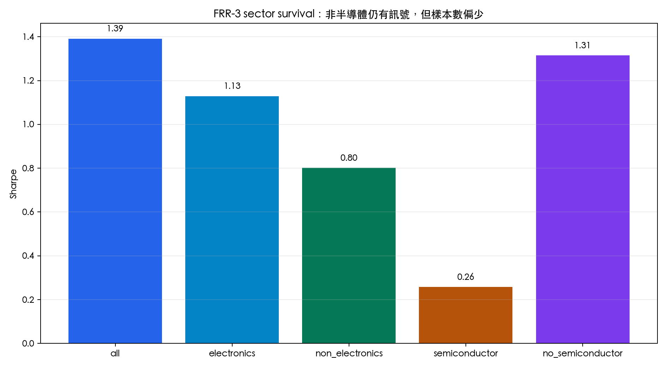
FRR sector survival：部分非半導體訊號存在，但樣本不足，適合作為 timing / sizing diagnostic。
Variant | Remove top N | Return | Sharpe | MDD
frr2 no catch falling knife | 0 | 90.4% | 0.94 | -18.0%
frr2 no catch falling knife | 5 | 3.4% | 0.19 | -18.0%
frr2 no catch falling knife | 10 | -39.1% | -1.03 | -39.1%
frr2 no catch falling knife | 20 | -56.5% | -2.25 | -56.5%
frr3 volume absorption | 0 | 179.1% | 1.39 | -16.6%
frr3 volume absorption | 5 | 30.1% | 0.61 | -21.8%
frr3 volume absorption | 10 | -26.4% | -0.85 | -28.5%
frr3 volume absorption | 20 | -21.1% | -0.69 | -21.1%

06｜Due Diligence: Risks and Non-promotion Rationale
業界報告最重要的是把限制講清楚。這個專案的價值不在於宣稱策略已可實盤，而在於展示完整 research-to-validation workflow，並且能誠實拒絕沒有通過 gate 的版本。
風險 | 目前狀態 | 對研究結論的影響
Data timing risk | 缺完整公司級公告 timestamp | 不能宣稱 same-day tradability；需補精確公告時間。
Survivorship risk | 歷史 universe / 下市資料仍需加強 | 目前結果可能受樣本可得性影響。
Sector concentration | 電子 / 半導體供應鏈依賴明顯 | 策略定位應限縮為 supply-chain repricing candidate。
Right-tail dependence | remove-winner 後 Sharpe 衰退 | 需要 sizing、capacity 與 risk budget 管控。
Execution risk | 漲停不可成交、滑價、開盤跳空 | 紙上績效可能高於實際可執行績效。
Overfitting risk | 多輪參數搜尋容易追逐樣本內 winners | 保留簡潔 S1，不盲目升級複雜版本。

07｜Paper Trading and Production Gate Plan
下一階段不應繼續盲目擴大參數搜尋，而應轉向 paper-trading validation。Paper trading 的目的是驗證資料更新時間、訊號生成時間、實際可成交性、滑價、non-fill 與回測假設是否一致。
流程 | 記錄欄位 / 動作 | 驗證目的
Daily process | 盤後更新營收 / 市場 / 融資資料，生成 next-day candidate list | 檢查資料真的能在預期時間取得。
Timestamp log | data_observed_at, signal_generated_at, planned_entry_date | 驗證 anti-look-ahead 與 operational workflow。
Execution log | planned open/close entry, actual tradability, non-fill reason, slippage | 量化 non-fill 與滑價偏差。
Outcome review | 5D / 10D / 20D return, benchmark excess, assumption drift | 比較 paper trade 與 backtest 假設。
Monthly review | winner concentration, sector exposure, liquidity, cost drift | 決定是否進入下一個 research gate。

Gate | 下一步 | 目的
1 | 補公司級 exact announcement timestamp | 判斷真正 earliest tradable date。
2 | 加強 historical universe / survivorship control | 提高研究可信度。
3 | 建立 auction / limit-up fill realism | 處理台股漲跌停與開盤跳空。
4 | 3–6 個月 paper trading | 驗證資料更新、可成交性、滑價與策略穩定性。
5 | 測 FRR as S1 sizing diagnostic | 把融資清洗用於加減碼，而非獨立 promotion。

08｜Final Positioning
建議對外定位：這是一個台股月營收 surprise 的 portfolio-grade quant research project，展示從市場制度假說、官方資料 pipeline、SUR-style factor design、portfolio backtest、robustness gates、execution realism 到 paper-trading schema 的完整研究流程。
避免說法：production-ready alpha、live trading system、保證 Sharpe 2+、全市場通用台股策略。

09｜Interview Talking Guide

30 秒 pitch
我做的是台股月營收 surprise 的短週期量化研究。核心從台灣每月公布營收的制度出發，測試持續性營收驚喜是否會在 10–20 個交易日內被市場逐步重估。研究中我不只看 Sharpe，也做 OOS、sector survival、remove-winner、execution timing、融資策略延伸與 paper-trading schema，所以最後我把 S1 定位為 portfolio-grade research candidate，而不是 production-ready alpha。

3 分鐘 pitch
第一，市場結構：台灣每月營收提供高頻基本面資訊。第二，訊號設計：用 3M SUR persistence 捕捉持續 surprise，並避開已過熱 momentum。第三，portfolio 與風控：Top 8、industry cap、liquidity gate、成本與延遲進場。第四，robustness：walk-forward、sector survival、remove winners、execution realism。第五，結論：S1 有研究價值但仍需 exact timestamp 與 paper trading；FRR 融資策略有診斷價值但不升級。
面試問題 | 專業回答
這個策略的 alpha 來源是什麼？ | 來自台灣月營收制度造成的高頻基本面資訊更新，以及市場對持續性 surprise 的延遲反應。
為什麼不是技術指標？ | 訊號從公告制度、營收 surprise、預期修正與資金逐步 repricing 建立；price-volume 只是後續消化狀態診斷。
最大弱點是什麼？ | exact timing、sector concentration、winner dependence、execution realism；文件中都明確揭露。
為什麼 S1 而不是更複雜版本？ | walk-forward 沒穩定擊敗 S1，複雜版本容易 overfit；業界會偏好簡潔且可解釋的 incumbent。
FRR 新策略怎麼定位？ | FRR 有因果邏輯但 remove-winner 脆弱，暫時作為 S1 timing / sizing diagnostic，不取代 S1。

